Ve Svéradicích 31.10.2021

Dodatek o navýšení nájemného/pachtovného

Vážení majitelé zemědělských pozemků,

oznamujeme Vám, že představenstvo Výrobně-obchodního družstva Svéradice na svém jednání ze dne 12.10.2021 rozhodlo o navýšení nájmu/pachtu od roku 2021 následovně: 2.800,- Kč/ha půdy při výpovědní době na 5 let
3.300,- Kč/ha při výpovědní době na 10 let

Stávající uzavřené pachtovní/nájemní smlouvy zůstávají v platnosti.

Toto navýšení proběhne automaticky bez nutnosti podepsání dodatku.

Zároveň doufáme, že finanční situace i nadále dovolí částku zvyšovat, o čemž Vás budeme nadále informovat. Zároveň děkujeme, že své pozemky necháváte v užívání družstva.

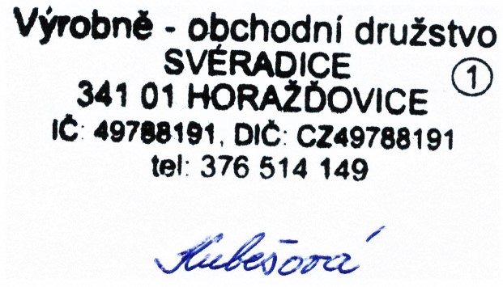

…...............................................
Jitka Kubešová
předsedkyně představenstva

